



Projet Vowel : Exerciser
Générateur d’exercices à trous
avec correction automatique.

User Guide.

Vianney Grassaud

Autres contacts :

Frédérique Segond, Thibault Parmentier

Table des matières:
Vianney Grassaud 1
Autres contacts : 1
Frédérique Segond, Thibault ParmentierTable des matières: 1
Table des matières: 2
Préface. 3
Principes du générateur d’exercice. 4
Généralités. 4
Connexion à l’application Web. 4
Le menu de navigation de l’application Web. 5
Le profil professeur: Créer un nouvel exercice. 6
Choisir un texte ainsi que les attributs de l’exercice. 6
Choisir les catégories syntaxiques à extraire et le niveau de l’exercice. 7
Finalisation de l’exercice : choix des formes de surfaces. 8
Visualisation de l’exercice. 9
Le profil élève : Faire un exercice à trou. 11
Choisir un exercice. 11
Faire l’exercice, compléter les champs vides. 11
Utiliser la correction automatique. 12
La base de données. 14

Préface.

Ce document, est un guide pour l’utilisation de l’application Web « Exerciser». Il décrit les différents « écrans » que l’on peut apercevoir lors de l’utilisation de l’application Web. Afin de bien illustrer et d’expliquer les différentes étapes (ou écrans), des copies d’écran seront présentées.

Principes du générateur d’exercice.

Généralités.

Le générateur d’exercice est une application Web permettant de générer automatiquement un exercice dit à trous à partir d’un texte donné et de quelques informations renseignées par un utilisateur.

Exemple d’une phrase à trous :
Le chien …….. (manger) un os.

Pour créer l’exercice, l’utilisateur donne un texte et explicite les catégories syntaxiques à extraire, c'est-à-dire verbes, noms, adjectifs…. Dans l’exemple la catégorie utilisée est Verbe. Une fois l’extraction des catégories demandées faite sur un texte, l’utilisateur choisit les mots qu’il veut réellement extraire. Les mots appartiennent aux catégories extraites.
L’exercice créé, l’application Web propose une correction automatique de celui-ci. La correction met en avant les erreurs morphologiques éventuelles d’un élève.

Exemple :
Le chien manges un os : → erreur : deuxième personne utilisée.

Le générateur d’exercice propose deux profils d’utilisation : Un profil dit professeur, c'est-à-dire que l’utilisateur peut créer et faire des exercices. Et un profil élève, l’utilisateur ne peut que faire un exercice.

Connexion à l’application Web.

Il existe deux façons pour accéder à l’ « Exerciser ».

Pour une utilisation habituelle (création d’exercices…) :
- http://www.exills.com/Exerciser/VOWEL/index.jsp
ou comme indiqué dans la documentation Exills :
- http://www.exills.com/Exerciser/VOWEL/index.jps?nickname=toto&exercise=exo.jsp.
Avec la deuxième URL, l’ « Exerciser » suppose que l’utilisateur est déjà connecté.

Pour un usage habituel :
Une phase de connexion est obligatoire pour utiliser l’application Web. On renseigne un Login et un mot de passe. Un login et un mot de passe existe par défaut :
Login : test
Password : xembsplg

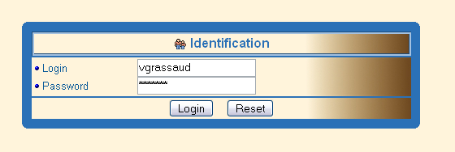
Figure 1: Identification

Le menu de navigation de l’application Web.
Le menu de l’application permet d’exécuter certaines actions de l’application Web. Il est spécifique pour un profil donné.

Un professeur peut à partir du menu :
- Se déconnecter.
- Créer un nouvel exercice.
- Faire un exercice.

Un élève peut à partir du menu :
- Se déconnecter.
- Faire un exercice.

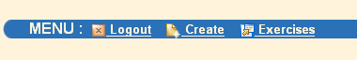
Figure 2 : menu pour les professeurs
Le profil professeur: Créer un nouvel exercice.

La création d’un exercice se fait en 4 étapes, dont la dernière n’est en fait que la visualisation de l’exercice généré. Ces étapes sont décrites dans les différentes sections suivantes.
Un exercice généré est en fait un formulaire que l’on doit remplir. Le nom du fichier formulaire et représenté ainsi :

Titre + login + index + langue

Exemple :
Test_grassaud_2002-05-12—10-44-16-486-english.jsp

NB : le nom du formulaire est présenté à l’utilisateur de façon lisible et compréhensible.

Choisir un texte ainsi que les attributs de l’exercice.

La première étape pour créer un exercice est de donner le texte permettant de faire cet exercice. Les champs suivant sont obligatoires pour passer à l’étape suivante :

1Titre de l’exercice.
2 Auteur de l’exercice.
3 Les instructions à suivre pour l’élève.
4 Le sujet (« topic ») de l’exercice.
5 Le texte permettant de faire l’exercice.
6 Passe à l’étape suivante.
7 Remet à jour les champs du formulaire.
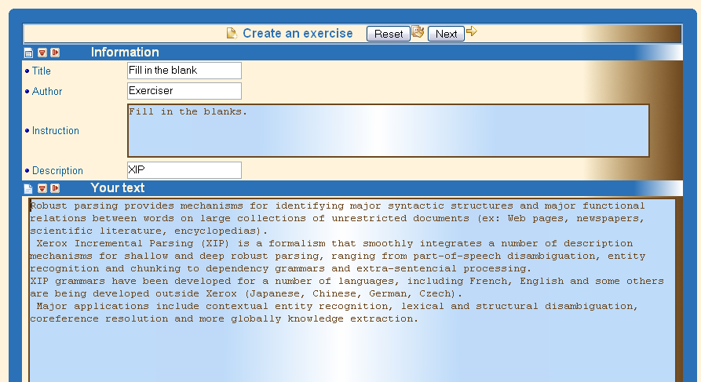
1
2
3
4
5
1
2
3
4
5
7
6

Figure 3 : Création de l'exercice

Le texte peut être dans une des langues suivantes :
Anglais, Français, Espagnol.

Choisir les catégories syntaxiques à extraire et le niveau de l’exercice.

Une fois le texte analysé, le professeur doit choisir les catégories syntaxiques qu’il veut extraire de son texte. Le professeur à la possibilité de voir le texte qu’il a choisi.

La liste des catégories : (1)

Nom, Verbe, pronom, pronom relatif, adjectifs, adverbe, auxiliaire, préposition, article, ponctuation.

Le générateur propose trois niveaux d’exercice à trous : (2)

- Le niveau 0, le plus facile.
Exemple :
Le chien …… (manger) un os.
- Le niveau 1, niveau intermédiaire :
Exemple :
Le chien ………… un os
(manger)
- Le niveau 2, le plus difficile :
- Le chien ……… un os.

Notons que pour ce dernier niveau, l’application web n’utilise pas de dictionnaire de synonyme sémantique. Il faut donc que l’élève trouve le bon lemme, afin d’obtenir un résultat correct avec la correction automatique.

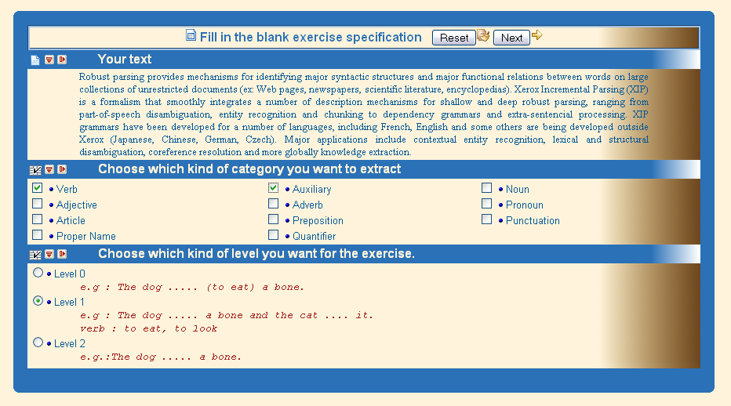
1
2

Figure 4 : Choix des catégories

Finalisation de l’exercice : choix des formes de surfaces.

Dernière étape pour la création d’un exercice. Après celle-ci le formulaire correspondant à l’exercice sera créé.
Cet écran montre au professeur son texte avec tous les mots extraits correspondant aux catégories précédemment choisies. Il suffit de cliquer sur le bouton de type « checkbox » pour signaler à l’application web que le mot doit être retiré (remplacer par un blanc). De plus afin d’aider le professeur à cocher les mots, une liste de lemmes ainsi que la liste des temps (si la catégorie verbe a été choisie à l’étape précédente) sont disponibles pour cocher automatiquement. Pour choisir plusieurs lemmes ou temps dans les listes il faut appuyer sur « shift » ou sur « ctrl », une fois la sélection effectuée on clique sur : . Pour générer l’exercice, Il suffit de cliquer sur
1
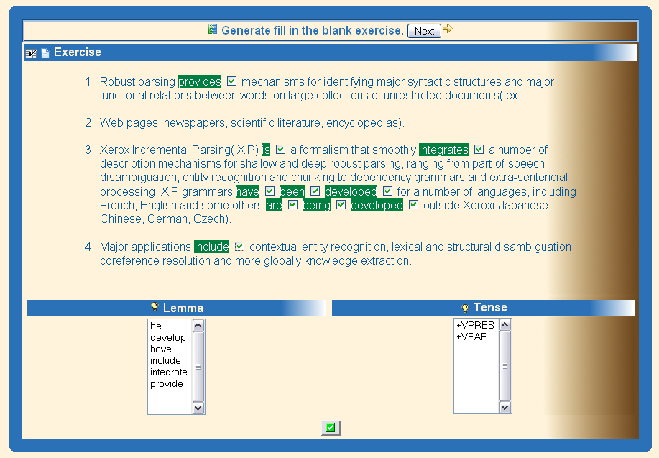
3
Figure 5 : choix des mots

Visualisation de l’exercice.

Une fois le formulaire créé, la liste de tous les formulaires est visible. Il suffit donc de cliquer sur le formulaire que l’on vient de créer ; c'est-à-dire le dernier formulaire créé contenant le login de l’utilisateur. L’utilisateur peut trier la liste s’il le souhaite.

Figure 6 : Menu pour trier la liste.

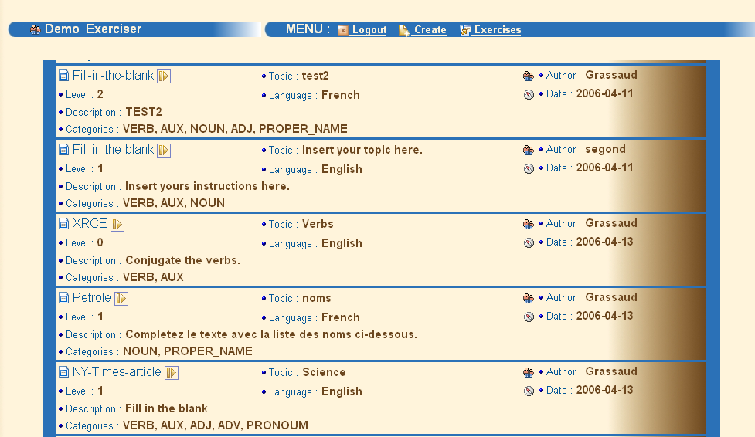
Figure 7 : Liste des exercices

Le profil élève : Faire un exercice à trou.

Choisir un exercice.

L’élève clique sur l’exercice de son choix . Parmi la liste, il est capable de savoir le titre de l’exercice, l’auteur (c'est-à-dire le professeur) et enfin la langue de l’exercice et d’autres informations comme la date, la liste des catégories extraites.
1
Figure 8 : Liste des exercices

Faire l’exercice, compléter les champs vides.

Pour faire l’exercice, il suffit de compléter les champs de textes du formulaire. Un champ peut être vide, la réponse sera évidemment fausse. Il n’y a pas de traitement sur le champ de texte. Il y a donc une différence entre : « mange » et « mange ».

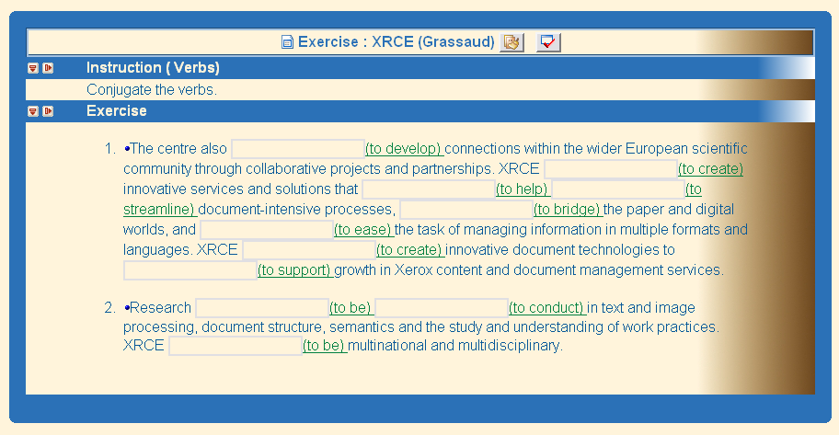
Figure 9 : Formulaire d'un exercice

Utiliser la correction automatique.

Pour lancer la correction il faut cliquer sur le bouton . La correction d’un exercice se fait automatiquement et ne s’arrête pas à la simple vérification de la forme de surface de départ. Si un élève écrit « tu mange » au lieu de « tu manges», le correcteur indiquera qu’il y a une erreur de personne sur le verbe. Le correcteur affiche les erreurs en rouge et les bonnes réponses en vert. Les erreurs affichées sont les erreurs de morphologie (c'est-à-dire, singulier, pluriel, masculin, personne des verbes, temps….) si le lemme est correct.
L’application web propose une gestion de score selon la réponse donnée, c'est-à-dire un pourcentage d’erreur. Ces scores sont stockés dans la base de données.
On peut refaire l’exercice autant de fois que l’on veut. A partir du correcteur on peut visualiser la correction, en cliquant sur :

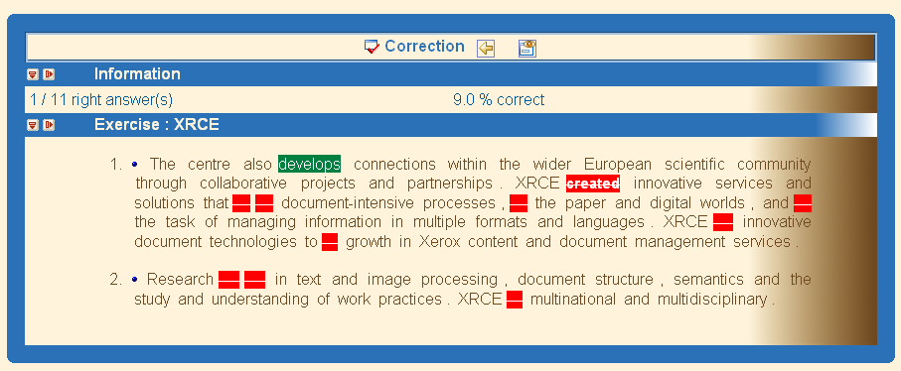
Figure 10 : Correction automatique.

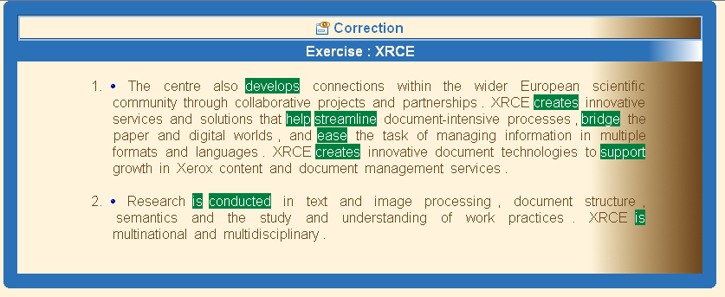
Figure 11 : Correction

La base de données.

L’application est connectée avec une base de donnée de type MYSQL. Les deux bases de données utilisées à ce jour sont : elearning pour le projet XRCE et la base vowel pour le projet VOWEL.

L’ « Exerciser » utilise 3 tables pour lire et écrire des informations :

Une table users pour identifier les utilisateurs.

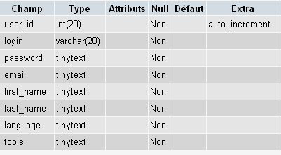

Une table exerciser_list pour garder la liste des exercices créés.

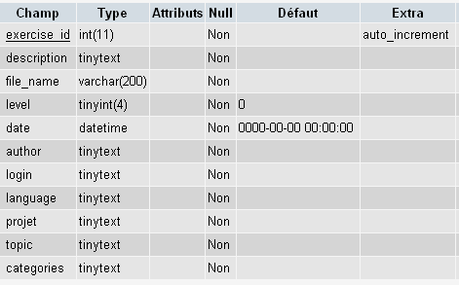

Une table exercises_results pour stocker les scores des étudiants.

